Муниципальное бюджетное общеобразовательное учреждение
«Средняя общеобразовательная школа» с. Ношуль

Рассмотрено | Согласовано | Утверждено
на ШМС учителей  Протокол № 3 от 02.04.2019 | заместителем директора по УВР Иевлевой Н.П. | приказом по МБОУ «СОШ» с.Ношуль  от 05.04.2019 № 70А

КОНТРОЛЬНО-ИЗМЕРИТЕЛЬНЫЕ МАТЕРИАЛЫ
промежуточной аттестации по учебному предмету

Физическая культура, 2 класс
(наименование учебного предмета)

Начальное общее образование
(уровень образования)

учитель Смолева Светлана Владимировна
(ФИО учителя, кем составлены контрольно-измерительные материалы)

Контрольно-измерительные материалы к промежуточной итоговой
аттестации по физической культуре во 2 классе.
Пояснительная записка.
Спецификация итоговой работы
Контрольно-измерительные материалы составлены в форме тестов, которые позволяют проверить полученные знания по разделам «Здоровый образ жизни», «Общие знания по теории и методике физической культуры», «Олимпийские знания», «Правила техники безопасности».
Цель тестирования:
контроль качества знаний учащихся по предмету «Физическая культура».
Задачи тестирования:
проверить усвоение знаний учащихся по пройденным разделам
выработать умения пользоваться контрольно-измерительными материалами
Тесты составлены в соответствии с Федеральным компонентом Государственного стандарта общего образования, на основе следующих авторских программ: Лях В.И. Программы общеобразовательных учреждений: комплексная программа по физическому воспитанию: 1–11 кл. / В. И. Лях, А. А. Зданевич; под общ. ред. В. И. Ляха. — 7-е изд. — М.: Просвещение, 2013
Лях В.И. Физическая культура. Рабочие программы. Предметная линия учебников М.Я. Виленского, В.И.Ляха. 1-4 классы: пособие для учителей общеобразовательных учреждений / В.И.Лях. – М.: Просвещение 2014.
Предлагаются задания, соответствующие требованиям к минимуму знаний учащихся по окончанию 2 класса по предмету «Физическая культура».
Задания представлены в форме незавершённых утверждений, которые при завершении могут оказаться либо истинными, либо ложными.
Утверждения представлены в:
- закрытой форме, то есть с предложенными вариантами завершения. При выполнении этих заданий необходимо выбрать правильное завершение из 3, 4 предложенных вариантов. Правильным является только одно – то, которое наиболее полно соответствует смыслу утверждения.
- открытой форме, то есть без предложенных вариантов завершения. При выполнении этого задания необходимо самостоятельно подобрать слово, которое, завершая утверждение, образует истинное высказывание.
Учащиеся, освобожденные по состоянию здоровья от уроков физической культуры, проходят тестовые задания и выполняют комплекс общеразвивающих упражнений; учащиеся специальной медицинской группы - проходят тестовые задания и выполняют 2 практических теста (челночный бег 3х10 м и прыжок в длину с места); учащиеся основной и подготовительной групп проходят тестовые задания и выполняют 3 практических теста (челночный бег 3х10 м, прыжок в длину с места и бег 500 м).
Критерии оценивания: за каждый правильный ответ участнику дается 1 балл:
100-80 % набранных баллов – «отлично»;
79-60 % набранных баллов – «хорошо»;
59-40 % набранных баллов – «удовлетворительно»;
39% и ниже - «неудовлетворительно».
Сроки проведения: согласно графику.
Кодификатор элементов содержания
для составления контрольных измерительных материалов
к промежуточной итоговой аттестации по физкультуре во 2 классе.
Кодификатор составлен в соответствии с Федеральным компонентом Государственного стандарта общего образования, на основе авторской программы: авторы В.И.Лях, А.А. Зданевич Комплексной программы по физическому воспитанию учащихся 1-11 классов.Москва «Просвещение»2013 г.

Код
контролируемого элемента

Элементы содержания
1.
Здоровый образ жизни
1.1, 1.4.1
Как разбудить организм.
1.2.1
Способы закаливания
1.3.1
Правильное распределение времени.
1.4.5
Режим дня.
2.
Олимпийские знания.
2.1.2, 2.2.2
Виды программы Олимпийских игр современности.
2.3.2
Какие бывают Олимпийские игры.
3.
Правила техники безопасности.
3.1.3, 3.3.3
Правила поведения в спортивном зале.
3.2.3, 3.4.3
Правила поведения на уроках.
4.
Общие знания по теории и методике физической культуры
4.1.4
Понятие о физической культуре.
4.1.5
Для чего нужно заниматься физической культурой.
4.1.6, 4.2.4
Основные физические качества.
4.3.5
Необходимость разминки.
4.2.5,
Необходимость физкультминуток.
4.3.
6Виды построений.
4.2.6
Знание спортивного инвентаря
4.4.4
Как измерять чсс.
4.4.6
Лучший способ отдыха.
4.1.7, 4.2.7, 4.3.7, 4.4.7
Ребус

«Тестовые задания для 2 класса по дисциплине "Физическая культура"»
Вариант 1.
1. Что помогает проснуться нашему организму утром:
А. Будильник
Б. Утренняя зарядка
В. Завтрак
2. Напиши 3 вида спорта, в которых соревнуются на зимних Олимпийских играх:
___________, ________________, _________________.

3. Вход в спортивный зал
а) разрешается в спортивной форме
б) разрешается только в присутствии преподавателя
в) разрешается в присутствии дежурного

4. Что такое физическая культура?
А. Прогулка на свежем воздухе
Б. Занятия физическими упражнениями, играми, спортом
В. Выполнение упражнений
5. Заниматься физкультурой нужно?
А. Чтобы не болеть
Б. Чтобы стать сильным и здоровым
В. Чтобы быстро бегать
6. Физические качества человека - это:
А. Вежливость, терпение, жадность
Б. Сила, быстрота, выносливость, гибкость, ловкость
В. Грамотность, лень, мудрость

7. Разгадай ребус

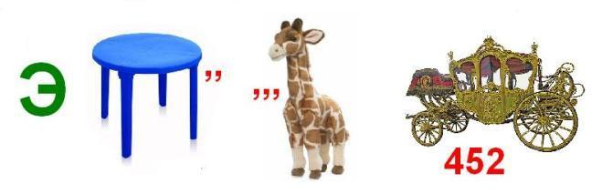

Вариант 2.
1. Закончи речёвку про закаливание.
Солнце, воздух и …. - наши ….
2. Напиши 3 вида спорта, в которых соревнуются на зимних Олимпийских играх:
___________, ________________, _________________.

3. Каких правил рекомендуют придерживаться в процессе занятий?
а) долго отдыхать после каждого упражнения
б) пополнять растраченные калории едой и напитками, во время бега разговаривать и мешать одноклассникам
в) выполнять все требования учителя, больше активно двигаться, сочетать нагрузку и интервалы отдыха по пульсу

4. Соедини линиями физическое качество с соответствующей профессией
Ловкость Штангист
Быстрота Гимнастка
Сила Велосипедист
Гибкость Пловец
Выносливость Жонглёр
5. Для чего нужны физкультминутки?
А. Снять утомление
Б. Чтобы проснуться
В. Чтобы быть здоровым
6. Обруч, мяч, гантели, скакалка-это:
А. Предметы для игры
Б. Школьные принадлежности
В. Спортивный инвентарь
6. Разгадай ребус
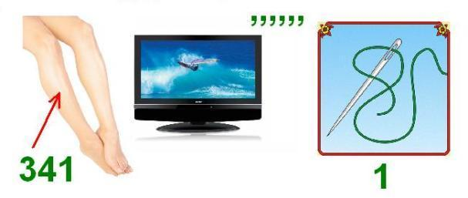
Вариант 3.

1. Правильное распределение времени на занятия и отдых – это …
А. Режим питания
Б. Режим дня
В. Двигательная активность
2. Какие бывают Олимпийские игры?
А. Зимние и летние
Б. Весенние и осенние
В. Осенние и зимние
3. Вход в спортивный зал
а) разрешается в спортивной форме
б) разрешается только в присутствии преподавателя
в) разрешается в присутствии дежурного

4. Выбери лишний предмет
А. Обруч
Б. Мяч
В. Телефон
5. Для чего нужна разминка на уроке физической культуры?
А. Для удовольствия
Б. Для разогрева мышц к основной нагрузке
В. Для красоты тела
6. Виды построений на уроке физической культуры?
А.Линейка
Б.Квадрат
В.Шеренга, круг, колонна

6. Разгадай ребус

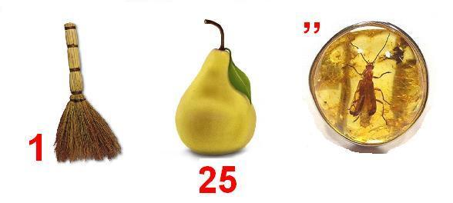

Вариант 4.
1. Что помогает проснуться нашему организму утром:
А. Будильник
Б. Утренняя зарядка
В. Завтрак
2. Какие бывают Олимпийские игры?
А. Зимние и летние
Б. Весенние и осенние
В. Осенние и зимние
3. Каких правил рекомендуют придерживаться в процессе занятий?
а) долго отдыхать после каждого упражнения
б) пополнять растраченные калории едой и напитками, во время бега разговаривать и мешать одноклассникам
в) выполнять все требования учителя, больше активно двигаться, сочетать нагрузку и интервалы отдыха по пульсу

4. На каких частях тела можно измерить пульс?
…….., …….., …….., …….. .

5. Что поможет тебе правильно распределять время:
А. Часы
Б. Режим дня
В. Секундомер

6. Лучший отдых-это:
А. Движение
Б. Просмотр телевизора
В. Рисование
7. Зачеркни лишний предмет
А. 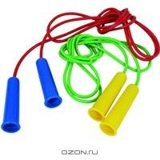 Б. 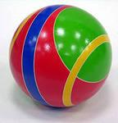 В.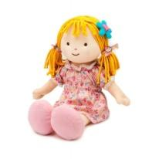

Используемая литература:
Лях В.И. Программы общеобразовательных учреждений: комплексная программа по физическому воспитанию: 1–11 кл. / В. И. Лях, А. А. Зданевич; под общ. ред. В. И. Ляха. Просвещение, 2014
Лях В.И. Физическая культура. Рабочие программы. Предметная линия учебников М.Я.Виленского, В.И.Ляха. 1-4 классы: пособие для учителей общеобразовательных учреждений / В.И.Лях. – М.: Просвещение 2014
Физическая культура 1-4 классы. Учебник для общеобразовательных организаций. В.И. Лях. - М., «Просвещение» 2014

Ответы:

2 класс
Вариант 1: 1б, 2(например: фигурное катание, бобслей, биатлон и т.д.), 3б, 4б, 5б, 6б, 7 эстафета
Вариант 2: 1. Солнце, воздух и вода – наши лучшие друзья!
2(например: фигурное катание, бобслей, биатлон и т.д.), 3в,
4. Ловкость Жонглёр
Быстрота Пловец
Сила Штангист
Гибкость Гимнастка
Выносливость Велосипедист
5а, 6в, 7 гантели
Вариант 3: 1б, 2а, 3б, 4в, 5б, 6в, 7 вратарь
Вариант 4: 1б, 2а, 3в, 4(рука, шея, на груди), 5б, 6а, 7в

